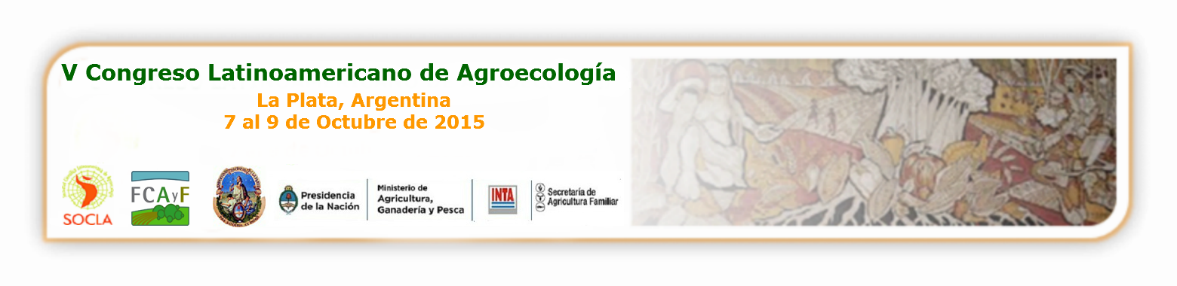

FICHA PARA LAS PROPUESTAS DE ACTIVIDADES POSCONGRESO
TÍTULO:
LUGAR:
DURACIÓN:
TIPO DE EXPERIENCIA (marque con una o varias cruces)
Investigación |  | Agroturismo
Productiva |  | Artesanías
Comercialización |  | Organizativa
Otra (¿cuál?)

Descripción de la actividad:

Cronograma: (agregue o reduzca columnas según su planificación)
Sáb. 10 oct. 2015 | Dom. 11 oct. | Lunes 12 oct.
Mañana | Mañana | Mañana
Tarde | Tarde | Tarde
Cupo mínimo:
Cupo máximo:
Servicios ofrecidos: (marque con una cruz y describa)
- Traslado:
- Comidas:
- Hospedajes:
- Otros:
Costo por participante:
Forma de pago:
Responsable/s de la organización (Nombre):
Correo electrónico de contacto:
Teléfono de contacto:
Organización, organismo y/o institución patrocinante:

Información adicional optativa: página de internet, blog, facebook, etc. que agregue información sobre la experiencia.

Si tiene dudas el teléfono de consulta es 011-15-68692087.
FECHA LÍMITE PARA ENVIO DE PROPUESTAS: 30 de abril de 2015.
Envío de propuestas al correo: socla.argentina@gmail.com
Poniendo en el Asunto del correo “propuesta pos congreso”

